Bài tập thực hành môn Quản lý thông tin tuần 3

Bài 6. Tìm hiểu các vấn đề sau trên HQT CSDL SQLServer:
A. Tổ chức dữ liệu
6.1 Các kiểu dữ liệu (data type) dùng cho các trường (field) và cách sử dụng nó.
Loại kiểu dữ liệu | Cách sử dụng | Các kiểu trong loại kiểu
Số nguyên | Là kiểu số nhưng là số chẵn và có cả số âm và số dương | bit, tinyint, smallint, int, bigint, decimal, numeric, smallmoney, money
Số thực | Là kiểu số cấp phát động, có nghĩa là số có dấu phẩy. | Real, Float
Ngày tháng | Là kiểu định dạng ngày tháng | smalldatetime, date, datetime, dateimeoffset, datime2, time
Character Strings | Là kiểu ký tự và không hỗ trợ tiếng Việt | char, varchar, varchar(max), text
Unicode Character Strings | Là kiểu ký tự, nó có hỗ trợ tiếng Việt nên thông thường với tiếng Việt thì ta nên chọn kiểu này | nchar, nvarchar, nvarchar(max), ntext
Binary Strings | Kiểu này lưu trữ dữ liệu dạng binary, có thể là file ảnh hoặc một file bất kỳ. Kiểu này rất ít khi sử dụng. | Binary, varbinary, varbinary(max), image

6.2 Dung lượng (KB) tối đa của 1 row trong 1 table trong SQL Server.
SQL Server cho phép dung lượng tối đa của 1 row trong 1 table là 8.06 KB (8060 bytes)
6.3 Dung lượng (KB) tối đa của 1 table mà SQL Server cho phép.
SQL Server cho phép dung lượng tối đa của 1 table là không giới hạn, tùy thuộc vào bộ nhớ máy.
6.4 Tìm hiểu ý nghĩa các table hệ thống (System tables) trong CSDL Master như: Sysusers; Syssserver; Sysxlogin.
Tên Table | Ý nghĩa
Sysusers | Lưu các thông tin của users của database (số ID, tên, ngày khởi tạo, lần cuối chỉnh sửa, ID nhóm, …)
Sysserver | Lưu thông tin các server mà một thực thể của SQL Server có thể truy cập dưới dạng nguồn dữ liệu OLE DB
Sysxlogin | Lưu thông tin về các login truy cập vào hệ thống (tên login, thời gian khởi tạo login, lần cuối chỉnh sửa login, …)

6.5 Khi người dùng tạo 1 CSDL, SQL Server yêu cầu tạo ra tối thiểu bao nhiêu file? Ý nghĩa mỗi file? Chú ý câu lệnh: CREATE DATABASE AAA.
Khi khởi tạo 1 CSDL, Server yêu cầu tạo ra tối thiểu 2 file, bao gồm:
- Data file: chứa dữ liệu và các object như tables, indexes, stored procedures và views. Chúng có thể được gom nhóm cho các mục đích cấp phát hoặc quản trị.
- Log file: chứa thông tin cần thiết để khôi phục toàn bộ transactions trong database.
B. Các chức năng trên dữ liệu
6.6 Phân biệt Stored Procedure (thủ tục) và Extended Stored Procedure.
- Stored Procedure (thủ tục)
là một nhóm câu lệnh Transact-SQL đã được compiled (biên dịch) và chứa trong SQL Server dưới một tên nào đó và được xử lý như một đơn vị (chứ không phải nhiều câu SQL riêng lẻ).
- Extended Stored Procedure
Ðây là một loại stored procedure sử dụng một chương trình ngoại vi (external program) vốn được compiled thành một DLL để mở rộng chức năng hoạt động của SQL Server. Loại này thường bắt đầu bằng tiếp đầu ngữ xp_ .Ví dụ xp_sendmail dùng đề gởi mail cho một người nào đó hayxp_cmdshelldùng để chạy một DOS command… Ví dụ xp_cmdshell ‘dir c:\’ .Nhiều loại extend stored procedure được xem như system stored procedure và ngược lại.
6.7 Phân biệt Stored Procedure hệ thống và Stored Procedure do người dùng tạo ra.
- Stored Procedure hệ thống
Là những stored procedure chứa trong Master database và thường bắt đầu bằng tiếp đầu ngữ sp_ . Các stored procedure này thuộc loại built-in và chủ yếu dùng trong việc quản lý database (administration) và security. Ví dụ bạn có thể kiểm tra tất cả các processes đang được sử dụng bởi user DomainName\Administrators bạn có thể dùng sp_who @loginame=’DomainName\Administrators’. Có hàng trăm system stored procedure trong SQL Server.
- Stored Procedure do người dùng tạo ra
Ðây là loại thường dùng nhất. Chúng được chứa trong user database và thường được viết để thực hiện một công việc nào đó. Local stored procedure thường được viết bởi DBA hoặc programmer. Procedure loại này chỉ được sử dụng bởi connection đã tạo ra chúng và bị xóa khi disconnect.
C. An toàn dữ liệu

  - Các tính năng nào dùng đảm bảo tính an ninh mà SQl Server hỗ trợ.
- Login và user
SQL Server chỉ cho phép bạn truy cập vào hệ thống thông qua những login. Chỉ khi bạn có quyền hạn ở mức độ nhất định thì bạn mới có thể tạo thêm những login khác. Ở trong SSMS bạn có thể xem tất cả các login bằng cách mở rộng những node Security/Logins. Những Login này chỉ có quyền truy cập vào Server chứ chưa thể vào được database ở bên trong.
Với mỗi cơ sở dữ liệu lại duy trì 1 danh sách những người dùng, các người dùng này luôn luôn đính với 1 login ở mức độ Server. Nếu bạn đăng nhập vào SQL Server qua login này, bạn sẽ có quyền truy cập vào cơ sở dữ liệu theo quyền hạn mà người dùng tương ứng với nó được cung cấp. Bạn có thể xem những người dùng này bằng cách mở rộng Security/Users của cơ sở dữ liệu tương ứng.
- Server role
Role là một tập hợp 1 nhóm những quyền và được đại diện bằng 1 tên thể có thể thuận tiện trong việc quản lý. Server role chính là nhóm những quyền ở mức độ Server, mà khi các login được cấp chúng sẽ có thể làm một số thao tác ở mức độ Server.
Ví dụ: role sysadmin có toàn quyền hoạt động ở trong Server và tự nó cũng có quyền truy cập vào toàn bộ cơ sở dữ liệu. Và “diskadmin” chi có quyền về những thao tác như bổ sung tập tin vào cơ sở dữ liệu.
Những login khi được tạo thì role mặc định là public. Role này thực chất không có bất kỳ quyền nào cả ngoại trừ quyền truy cập vào Server. Thường thường chỉ có DBA mới có quyền sysadmin còn với những developer thì chỉ là role public và thi thoảng bổ sung thêm khi có thêm những tác vụ liên quan.
- Database role
là database tập hợp những quyền truy cập vào cơ sở dữ liệu thành từng nhóm để có thể dễ tạo và sửa đổi.
Ví dụ: trong vấn đề bảo mật server thì role db_datareader chỉ có quyền đọc dữ liệu từ các bảng, role db_datawriter chỉ có quyền ghi vào bảng, role db_owner thì có quyền cao nhất như tạo bảng, tạo thủ tục và thực thi những thủ tục đó. Những người dùng mặc định như đã nói ở trên đều có chung role là public. Khi người dùng chỉ có role này thì họ chỉ có nhìn thấy cơ sở dữ liệu mà không có thêm quyền gì khác
- Authentication
SQL Server xác thực những đăng nhập với 2 cơ chế, đó là SQL Server authentication và Windows authentication. Điều này bắt nguồn khi tạo những login ở trong SQL Server, khi bạn tạo mới 1 login, SQL Server sẽ đưa ra yêu cầu bạn phải chọn 1 trong 2 cơ chế xác thực ở trên. Nếu bạn chọn loại thứ 1 đó là SQL Server authentication thì bạn cần phải cung cấp tên đăng nhập và mật khẩu và cả 2 đều được lưu trong SQL Server. Nếu bạn chọn loại còn lại thì bạn chỉ cần cung cấp một tài khoản Windows Account và sau đó SQL Server chỉ lưu trên tài khoản trong danh sách login mà thôi.
  - Tìm hiểu cách tạo ra các user, role.
a.Cách tạo user:
Cú pháp:
Create user <user_name> for login <login_name>
b. Cách tạo role:
Cú pháp:
Create role <role_name> [Authorization owner_name]

  - Cách phân quyền trên các user, role này như thế nào? Có thể phân quyền thành những gì?
- Cách phân quyền cho các user, role
- Object permission (đối tượng): kiểm soát 1 user/role có thể thực thi hành động gì trên 1 object cụ thể trong database.
DELETE | Table, View
SELECT | Table, View và Column
INSERT | Table, View
EXECUTE | Stored procedure
UPDATE | Table, View và Column
DUMP TABLE | Table

- Statement (phát biểu): kiểm soát 1 user/role có thể thực hiện được lệnh nào sau đây:
+ CREATE DATABASE
+ CREATE DEFAULT
+ CREATE RULE
+ CREATE TABLE
+ CREATE VIEW
+ BACKUP DATABASE
+ BACKUP LOG
- Có thể phân quyền thành những gì ?
-Cấp quyền (Grant): nếu bạn cấp quyền cho user và user là thành viên của 1 role. Các quyền mà user có được hợp lại từ 2 phía.
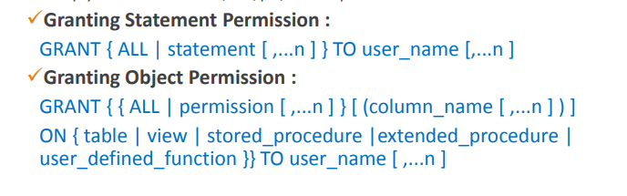

-Từ chối quyền (Deny): ngăn user sử dụng quyền và không cho phép user thừa hưởng do là thành viên của 1 role .
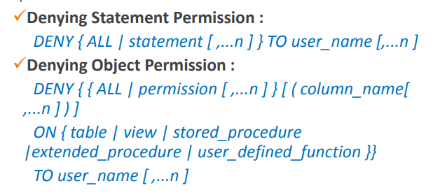

-Thu hồi quyền (Revoke): hủy quyền đã cấp grant hay từ chối deny
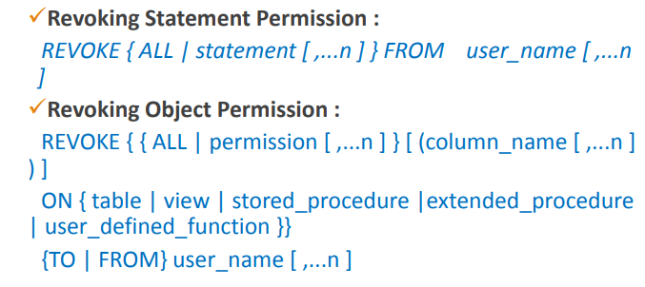

  - Số user có thể connect cùng 1 thời điểm là bao nhiêu?
SQL server cho phép tối đa 32767 user truy cập vào cùng một thời điểm
  - Tạo ra một View, chứng minh các view cũng là con đường tạo an ninh cho CSDL.
- Tạo VIEW:
CREATE VIEW <tên khung nhìn> AS <câu truy vấn>
- Danh sách thuộc tính trùng với các thuộc tính trong mệnh đề SELECT.
- Số dòng phụ thuộc vào điều kiện ở mệnh đề WHERE.
- Dữ liệu được lấy từ các bảng ở mệnh đề FROM
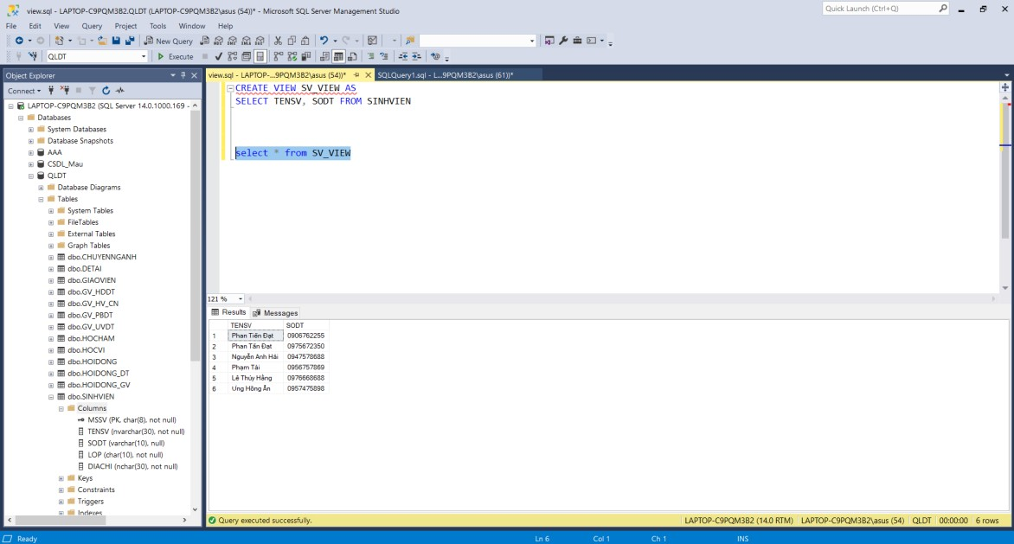
VIEW là một bảng ảo trong cơ sở dữ liệu có nội dung được định nghĩa thông qua một câu lệnh SQL nào đó. Một VIEW bao gồm các hàng và cột giống như một bảng thực. Các trường trong một khung nhìn là các trường từ một hoặc nhiều bảng thực trong Database.
Điểm khác biệt giữa VIEW và bảng là VIEW không được xem là một cấu trúc lưu trữ dữ liệu tồn tại trong cơ sở dữ liệu. Thực chất dữ liệu quan sát được trong VIEW được lấy từ các bảng thông qua câu lệnh truy vấn dữ liệu và được sử dụng để hạn chế truy cập cơ sở dữ liệu hoặc để ẩn dữ liệu phức tạp.
  - Hãy backup CSDL AAA thành 1 file AAA.BAK, sau đó xóa CSDL AAA và hãy khôi phục AAA nhờ vào AAA.BAK.
- Chọn file cần backup dữ liệu sau đó nhấp chuột phải chọn task → backup
- Add để chọn nơi lưu trữ file backup
- Chọn OK
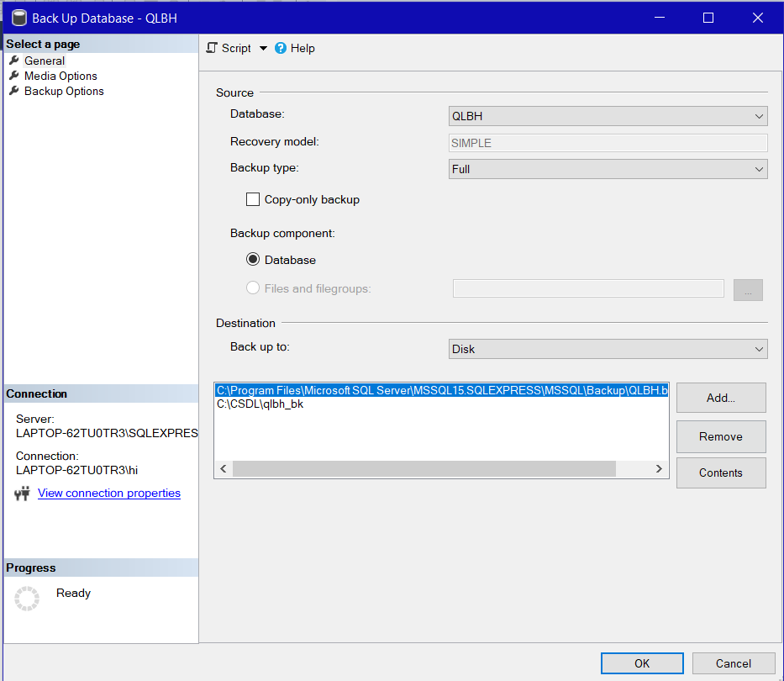
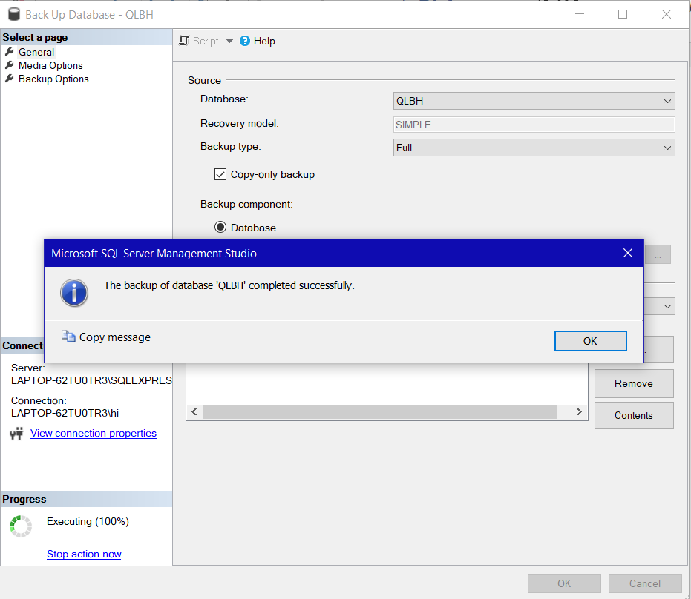

- Xóa database phanquyen: DROP DATABASE phanquyen
- Khôi phục database phanquyen
Bước 1: chọn 1 database → nhấn chuột phải → tasks → restore → database.
Bước 2: màn hình hiện lên như hình, click chọn Device → Chọn ..
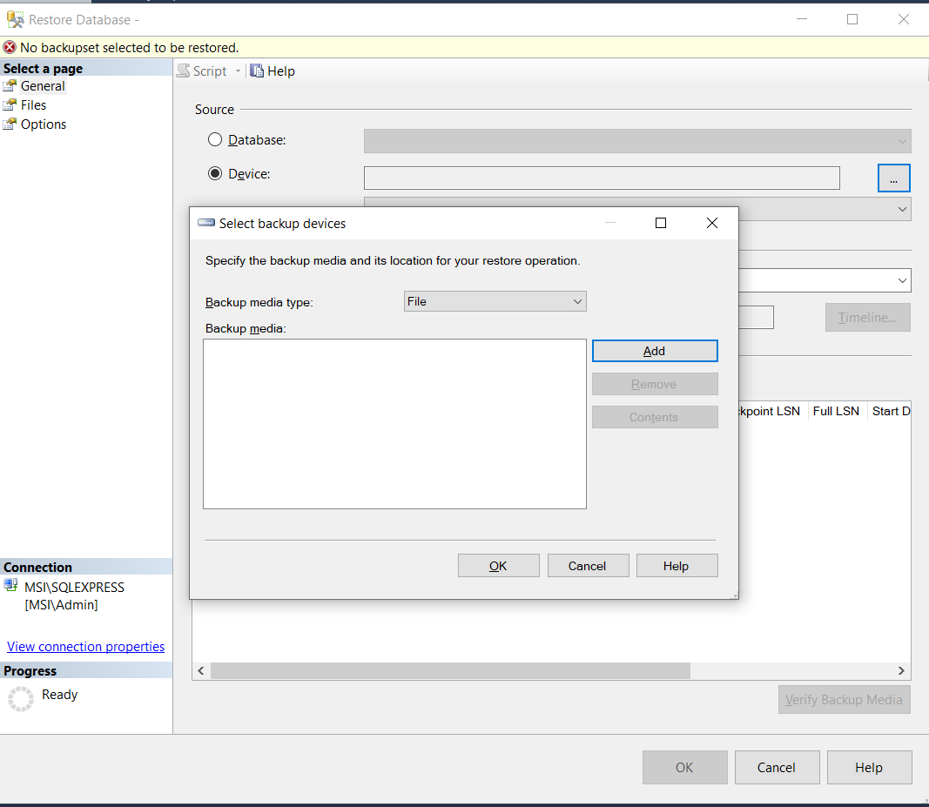

Bước 3: Chọn Add, chọn file phanquyen.bak cần restore
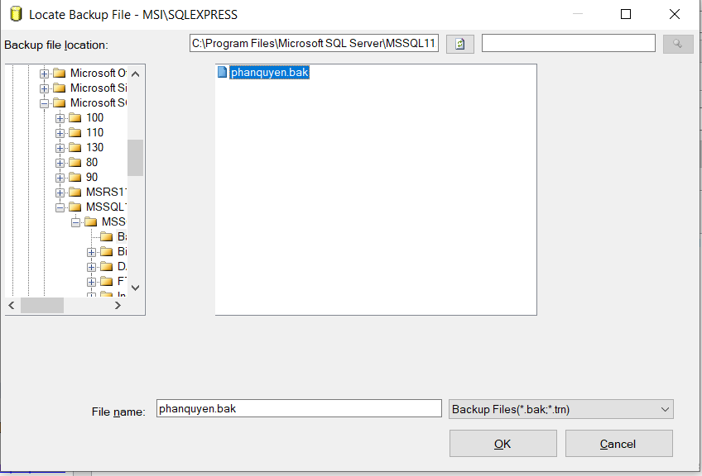

Bước 4: Bấm OK
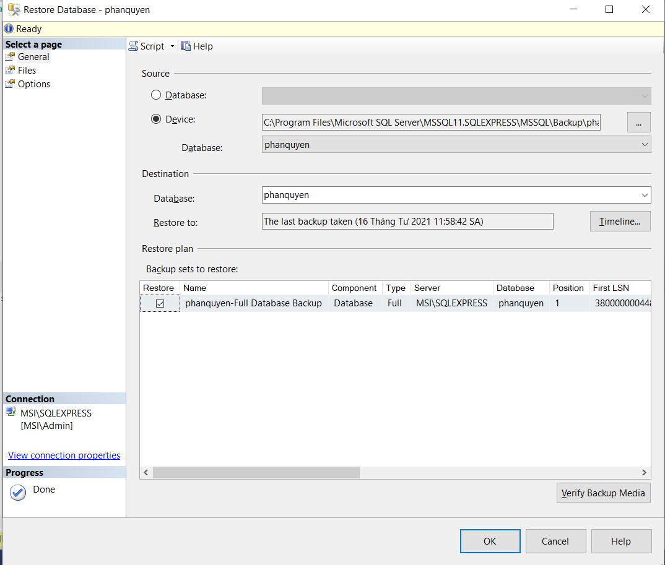
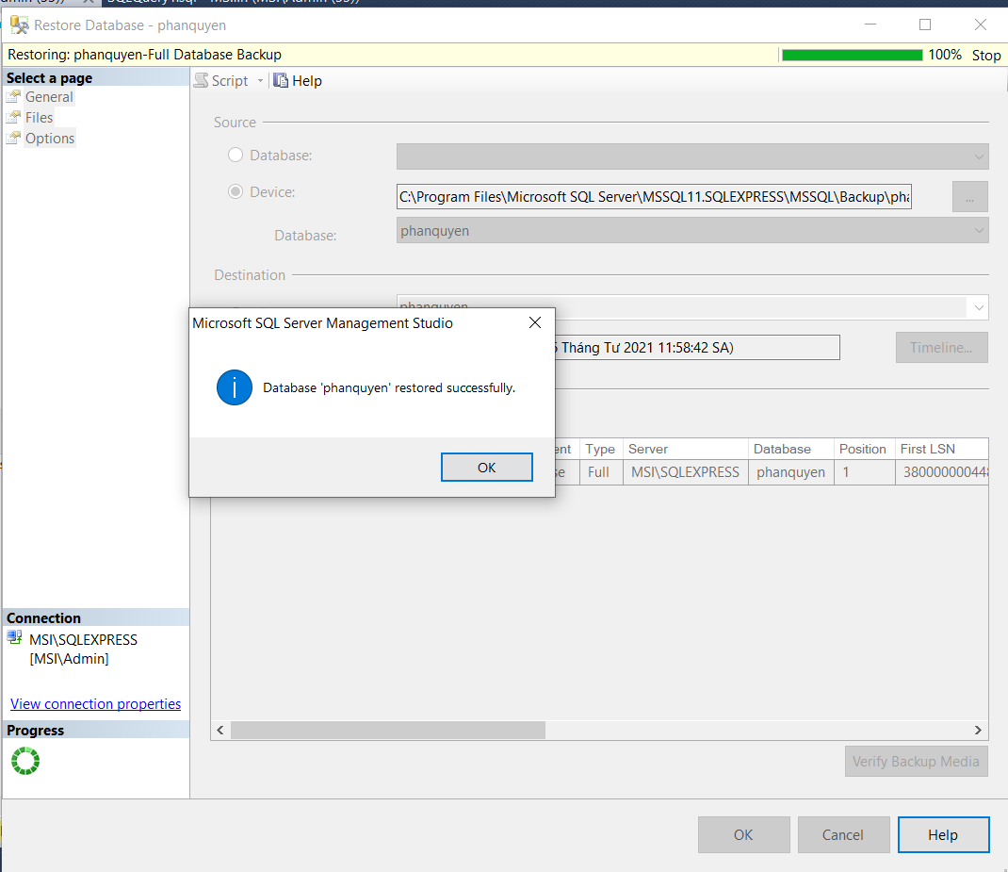
Restore thành công

  - Hãy đọc SQL Server Log trong phần SQL Enterprice → management → SQL Server Log.
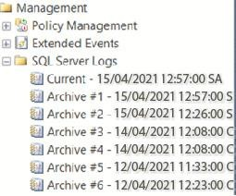
Bài 7. Tìm hiểu các vấn đề sau trên HQT CSDL Access. Các câu hỏi giống bài 6.

Bài 8.
8.1.
  - Chọn 1 file dữ liệu (SV) từ excel, và import vào SQLServer.
Tạo 1 database trên hệ quản trị CSDL SQL Server với tên …
Trong Object Explorer chọn Database → Nhấp chuột phải vào database vừa tạo → Tasks → Import Data…
Data source: Dạng file import vào Microsoft Excel
Excel file path: Đường dẫn đến file excel
Bấm Next
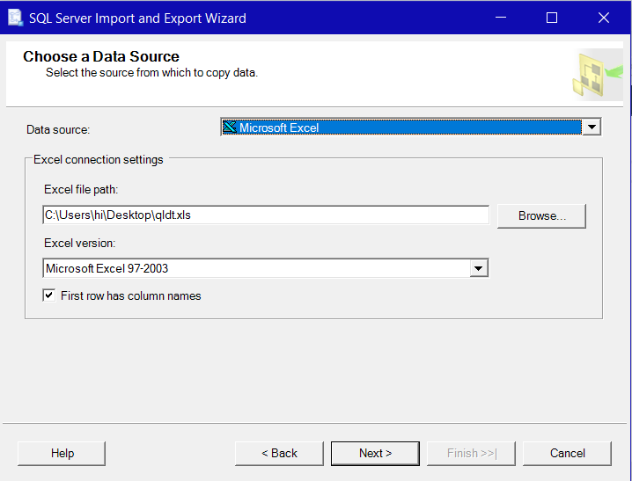
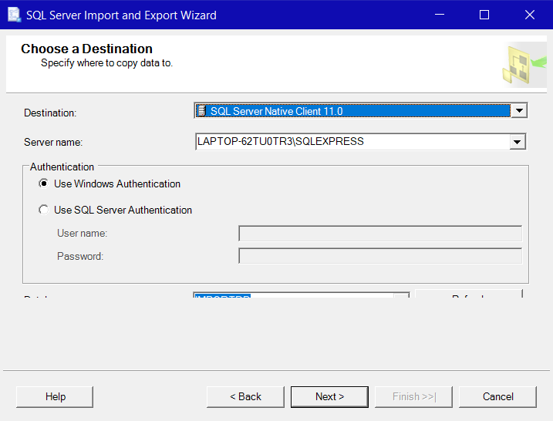
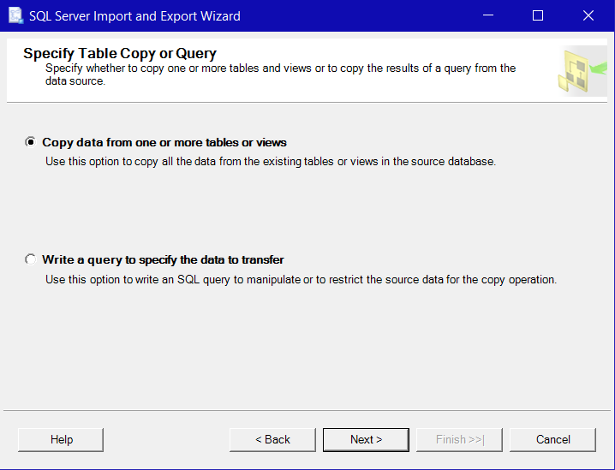
Click chọn những thành phần không có kí hiệu $ rồi bấm Next.
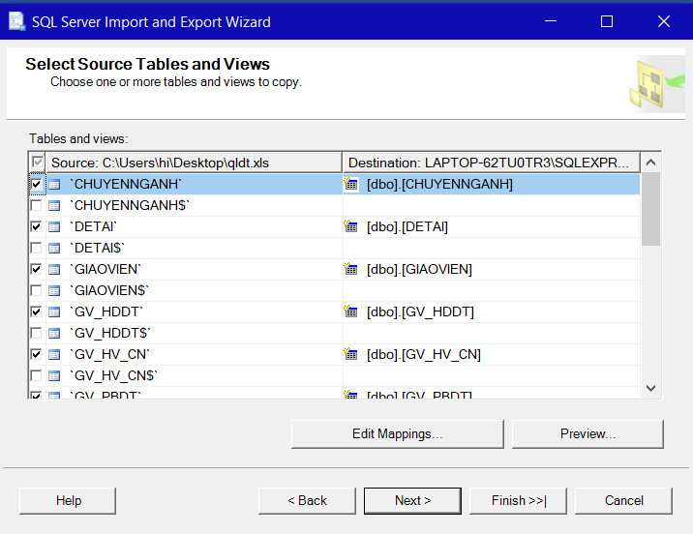
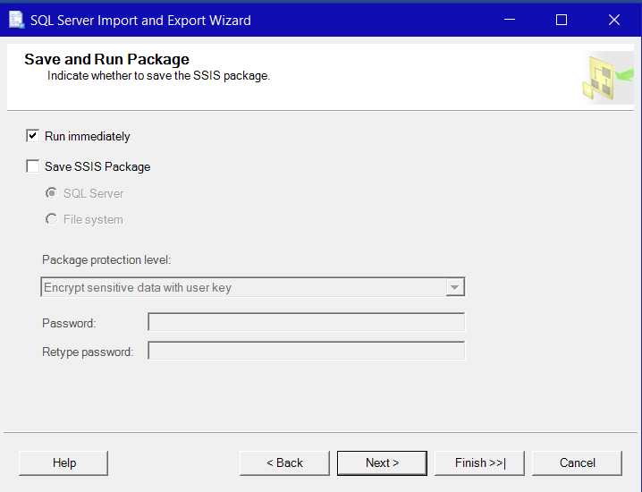
Chờ đến khi thành công rồi bấm Close.
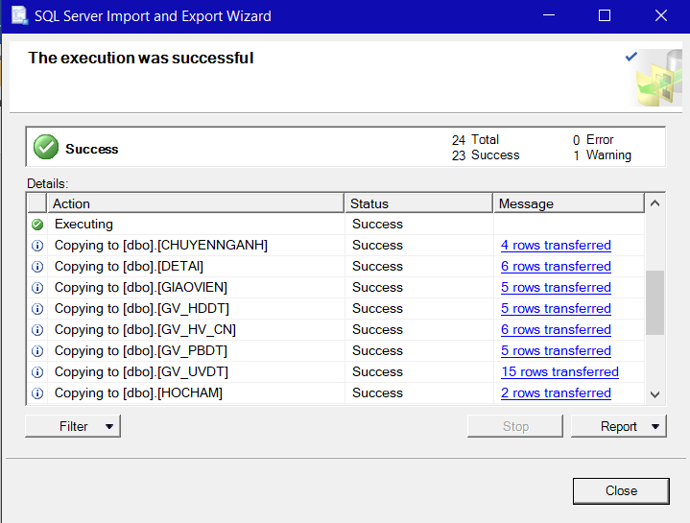

  - Chọn 1 table trong SQL Server, và export tới file Excel.
Trong Object Explorer chọn Database muốn export → Nhấp chuột phải vào chọn Tasks → Export Data…
Data source: SQL Server Native Client 11.0
Bấm Next.
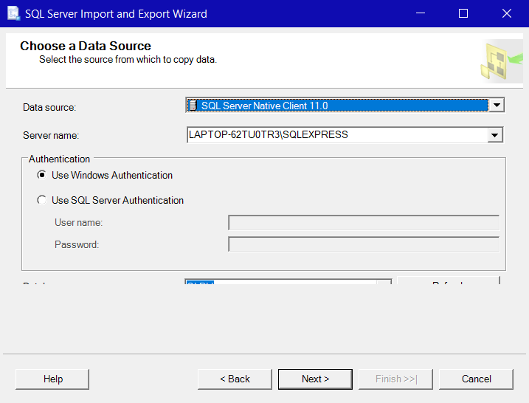
Destination: Chọn Microsoft Excel.
Excel file path: Đường dẫn tới điểm chứa file excel.
Next.
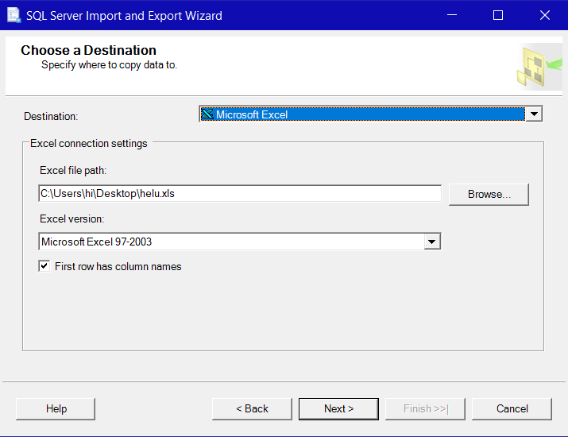
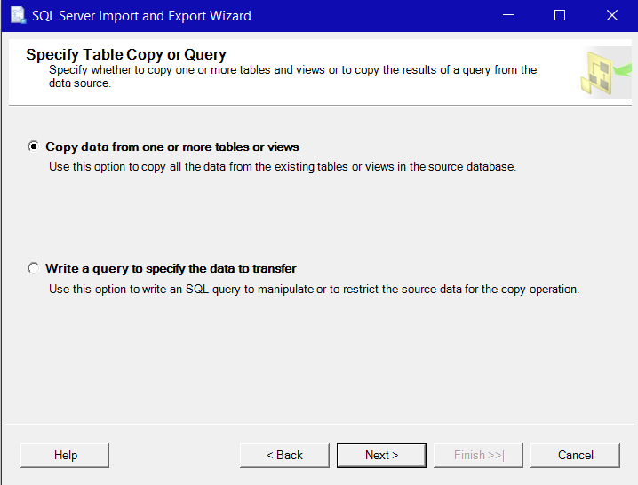
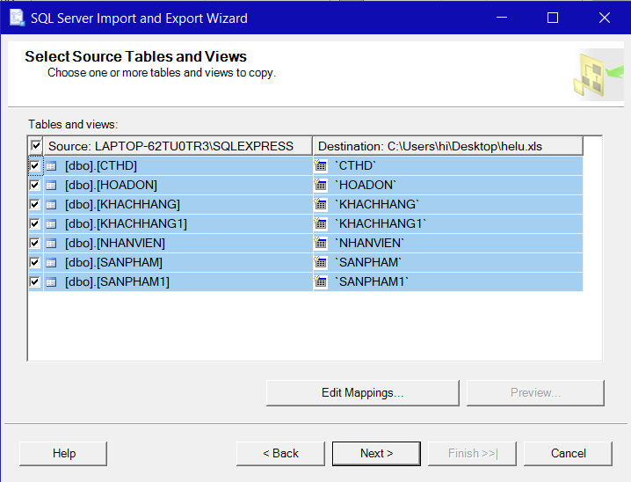
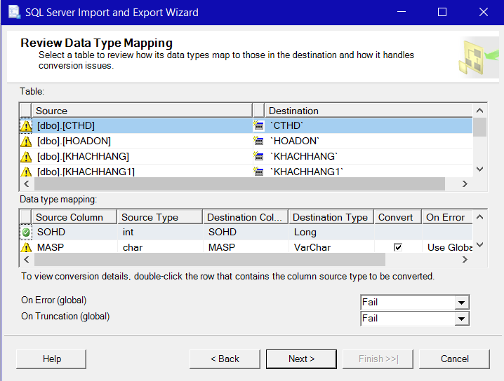
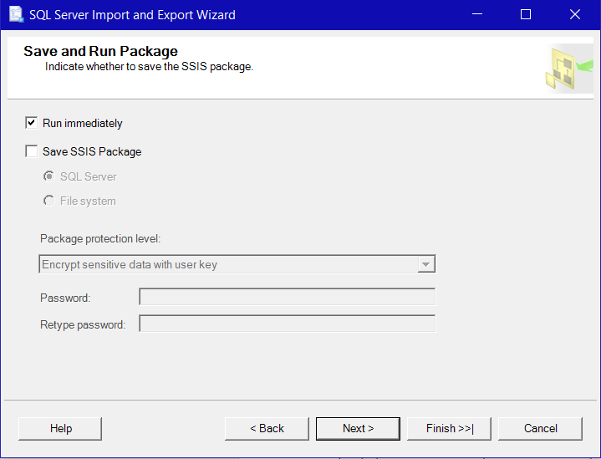
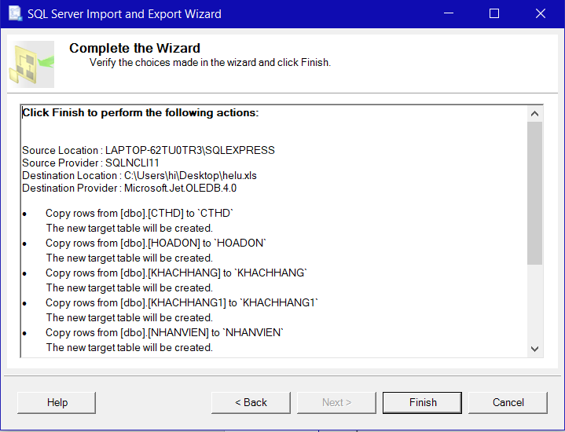
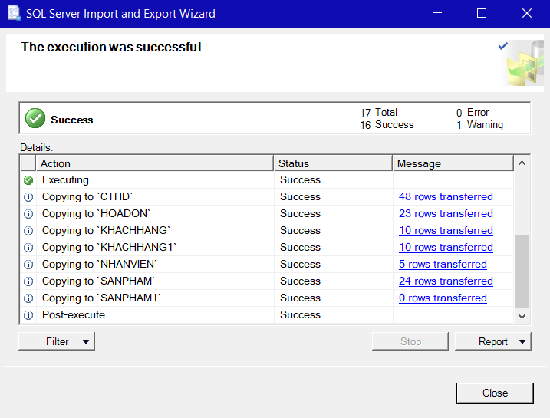
Chờ đến khi thành công và nhấp close.
8.2.
  - Tạo 6 user từ u1 đến u6
CREATE LOGIN L1 WITH PASSWORD = '1'
CREATE USER [U1] FOR LOGIN [L1]
CREATE LOGIN L2 WITH PASSWORD = '1'
CREATE USER [U2] FOR LOGIN [L2]
CREATE LOGIN L3 WITH PASSWORD = '1'
CREATE USER [U3] FOR LOGIN [L3]
CREATE LOGIN L4 WITH PASSWORD = '1'
CREATE USER [U4] FOR LOGIN [L4]
CREATE LOGIN L5 WITH PASSWORD = '1'
CREATE USER [U5] FOR LOGIN [L5]
  - Tạo 3 role từ r1 đến r3
CREATE ROLE R1
CREATE ROLE R2
CREATE ROLE R3
  - Tạo nhóm: u1 thuộc r1; u2, u3 thuộc r2; u4, u5, u6 thuộc r3
EXEC SP_ADDROLEMEMBER 'R1' , 'U1'
EXEC SP_ADDROLEMEMBER 'R2' , 'U2'
EXEC SP_ADDROLEMEMBER 'R3' , 'U2'
EXEC SP_ADDROLEMEMBER 'R4' , 'U3'
EXEC SP_ADDROLEMEMBER 'R5' , 'U3'
EXEC SP_ADDROLEMEMBER 'R6' , 'U3'
  - Thực hiện:
    - r1 thành viên của SysAdmin
- Bước 1: Vào databases → phanquyen → Security → database roles→ r1
- Bước 2: Chuột phải vào r1 → Properties → Hiện lên màn hình như hình:
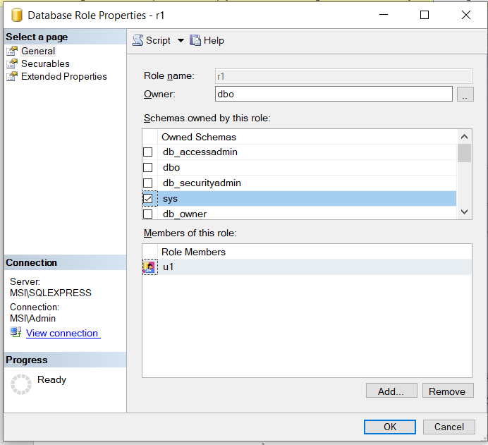
- Bước 3: Chọn vào sys của Schemes owned by this role → OK
    - r2 thành viên của db_owner, db_accessadmin
- Bước 1: Vào databases → phanquyen → Security → database roles→ r2
- Bước 2: Chuột phải vào r2 → Properties → Hiện lên màn hình như hình :
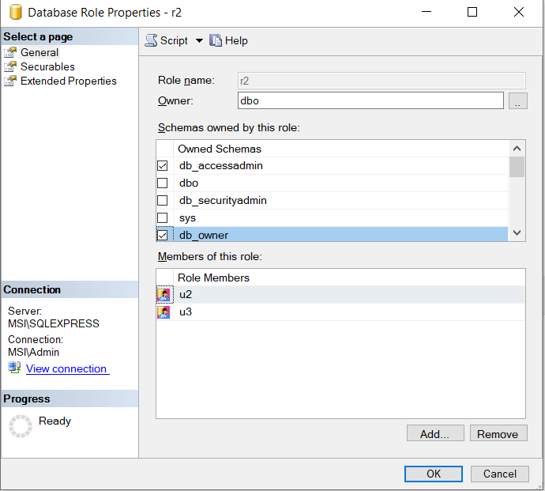
- Bước 3: Chọn vào db_owner, db_accessadmin của Schemes owned by this role → OK
    - r3 thành viên của SysAdmin, db_owner, db_accessadmin
- Bước 1: Vào databases → phanquyen → Security → database roles → r3
- Bước 2: Chuột phải vào r2 → Properties → Hiện lên màn hình như hình :
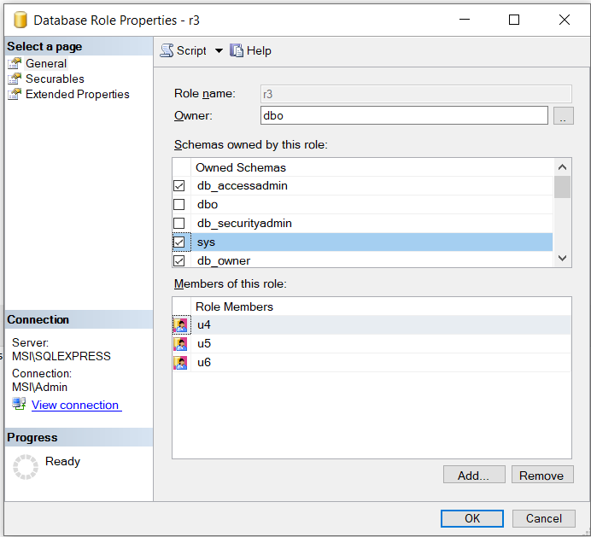
- Bước 3: Chọn vào db_owner, db_accessadmin, sys của Schemes owned by this role → OK

Bài 9.
Tập làm các phát biểu grant, deny, revoke trên một CSDL gồm các table T1, T2, T3. Tạo các user U1, U2, U3.
  - U1 có quyền select, delete trên T1, T3
GRANT SELECT, DELETE ON T1 TO U1
GRANT SELECT, DELETE ON T3 TO U1
  - U2 có quyền update, delete trên T2
GRANT UPDATE, DELETE ON T2 TO U2
  - U3 có quyền insert trên T1, T2, T3
GRANT INSERT ON T1 TO U3
GRANT INSERT ON T2 TO U3
GRANT INSERT ON T3 TO U3
  - U1 bị từ chối quyền insert trên T1, T2
DENY INSERT ON T1 TO U1
DENY INSERT ON T2 TO U1
  - U2 bị từ chối quyền delete trên T3
DENY DELETE ON T3 TO U2

Bài 10.
10.1. Tạo một crystal report từ một bảng trong CSDL QLDT. Tùy ý chọn Bảng, cột, format, …
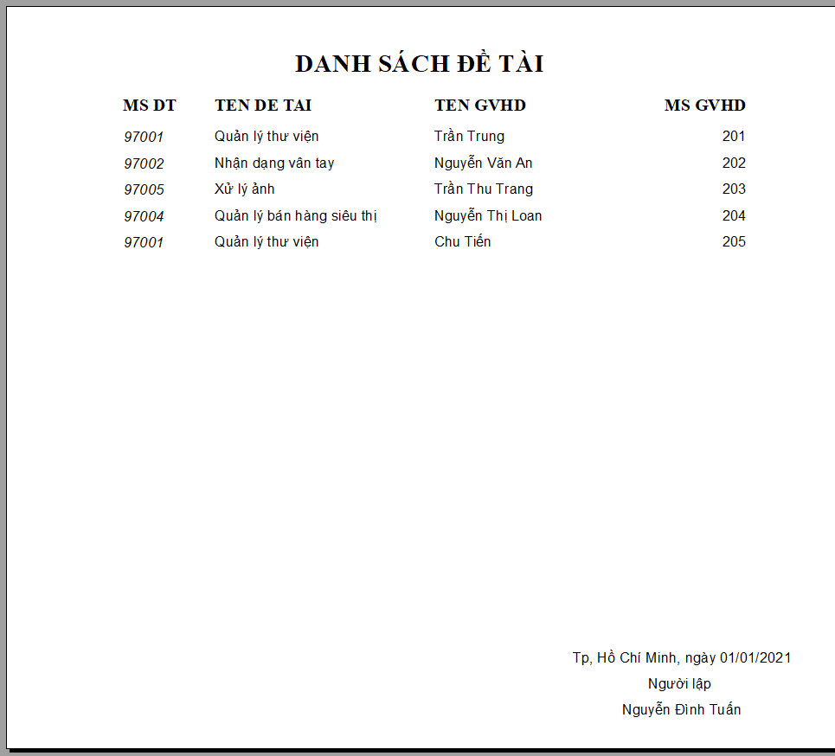

10.4. Thiết kế một báo cáo liệt kê danh sách hội đồng ứng với mỗi đề tài như sau:
DANH SÁCH HỘI ĐỒNG CHẤM ĐỀ TÀI
MSHD | PHÒNG | TÊN ĐT | MSDT | QUYẾT ĐỊNH
HD1 | A012 | Xứ lý ảnh | DT1 | QĐABC
Tp.HCM, ngày 01/01/2021
Người lập
Họ Tên SV
Trang 1

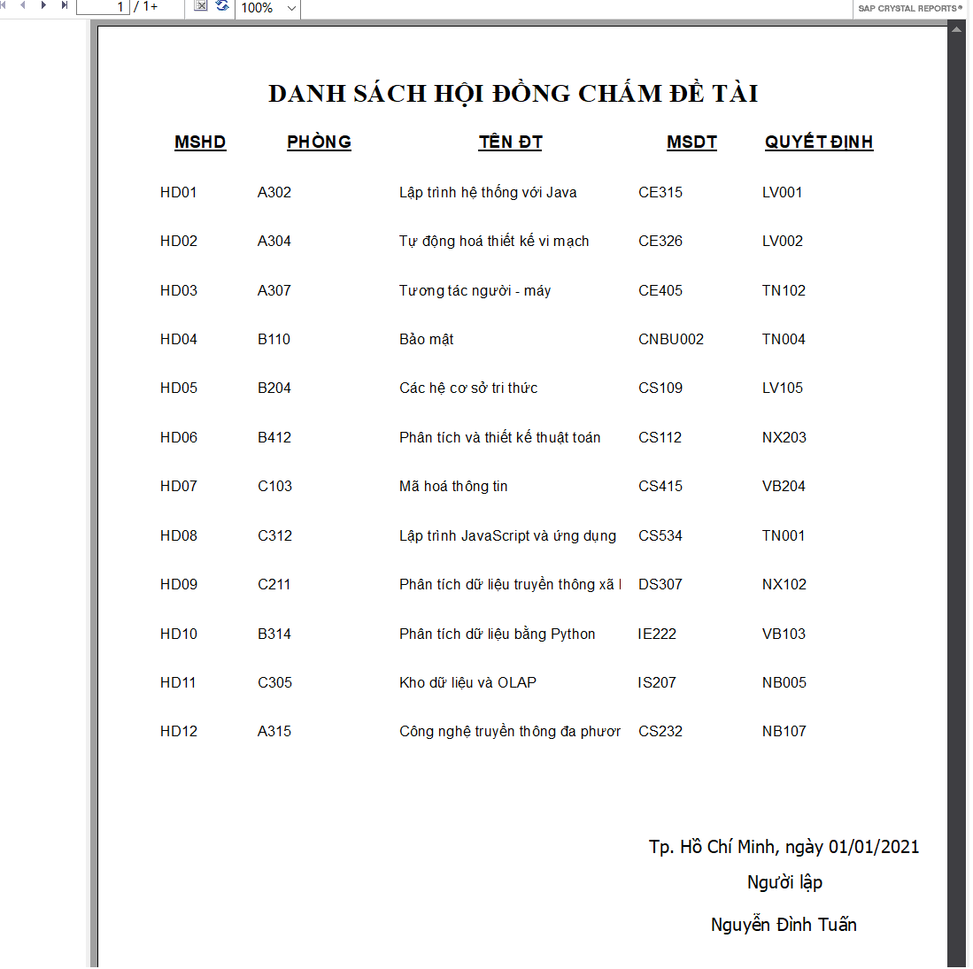
10.5. Ngoài Visual, chúng ta có thể tạo report từ Excel, Access, …

